- Наименование проекта: Инклюзивный проект по созданию культурно - досугового пространства для детей с ограниченными возможностями здоровья «Добрые сердца»
- Срок реализации проекта: 24 месяца
- Организация-заявитель предлагающая проект: Государственное учреждение культуры «Ивьевский центр культуры и досуга».
- Цель проекта: проект направлен на социальную интеграцию детей с ограниченными возможностями здоровья через культуру, спорт, творчество и развитие функциональных навыков. Суть проекта: «Равные среди равных».
Задачи, планируемые к выполнению в рамках реализации проекта:
- вовлечение детей с особенностями здоровья и развития в общественную и культурную
жизнь, позволить детям с особенностями развития быть полноправными членами общества и вести полноценную интересную жизнь;
- реальное обеспечение доступного простанства для детей-инвалидов и детей с
ограниченными возможностями здоровья, способствующего их социализации и интеграции в обществе;
- вовлечение родителей в образовательный процесс в качестве активных его участников,
посредством их обучения приемам взаимодействия с детьми, организации совместной практической деятельности;
- развивать чувство толерантного отношения детей к сверстникам с ограниченными
возможностями.

- Целевая группа:
- дети и молодёжь с ограниченными возможностями здоровья.

- Краткое описание мероприятий в рамках проекта:
Инклюзивный проект по созданию культурно - досугового пространства для детей с ограниченными возможностями здоровья «Добрые сердца» разрабатывает с целью созданию равных условий для развития всех категорий детей, посредством создания инклюзивной группы. Инклюзивная группа представляет собой такой вид занятий, где все дети, включая детей с ограниченными возможностями и детей нормотипично развивающихся, занимаются вместе в одной группе и получают равный качественный доступ к новой информации, соответствующих их индивидуальным потребностям. Проект подразумевает возможность для детей с ОВЗ развиваться в естественной среде, общаться со сверстниками без особенностей в развитии. Развивать социальные навыки, повышать самооценку и уверенность в себе. Получать навыки и знания, соответствующие потенциалу.
- Общий объём финансирования : 15.000 тыс. долларов
Источник финансирования | Объём финансирования  (в долларах США)
Средства донора | 12.000 тыс. долларов
Софинансирование | 3.000 тыс. долларов
- Место реализации проекта (область/район, город): Гродненская область/Ивьевский район, Государственное учреждение культуры «Ивьевский центр культуры и досуга» сектора культуры Ивьевского районного исполнительного комитета.
- Контактное лицо:
инициалы, фамилия, должность, телефон, адрес электронной почты: C.В. Мартинкевич, директор, +375257691844, pitpoter98@mail.ru; заместитель директора Цыбулько-Войтехович А.А., +375445842546, Linulechka@bk.ru
Инклюзивный проект по созданию культурно - досугового пространства для детей с ограниченными возможностями здоровья «Добрые сердца»
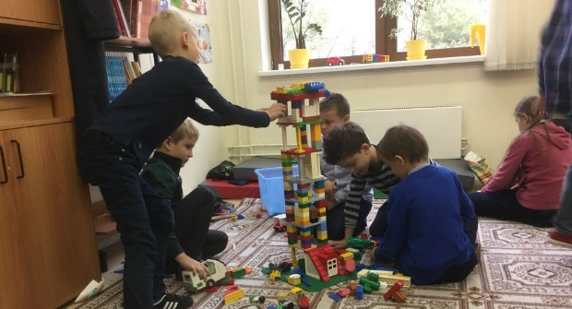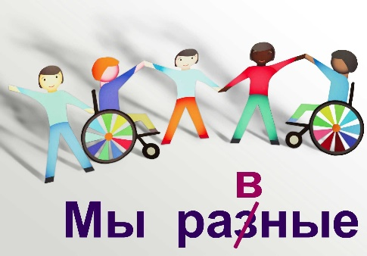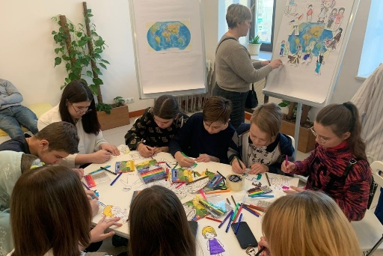

Inclusive project to create a cultural and leisure space for children with disabilities «Kind Hearts»
1. Project name: Inclusive project to create a cultural and leisure space for children with disabilities "Kind Hearts"
2. Project implementation period: 24 months
3. The applicant organization proposing the project: State Cultural Institution “Ivyevsky Center for Culture and Leisure”.
4. Project goal: the project is aimed at social integration of children with disabilities through culture, sports, creativity and development of functional skills. The essence of the project: "Equal among equals".
The tasks planned for implementation within the framework of the project:
- involving children with special needs and developmental disabilities in public and cultural
life, allowing children with special needs to be full members of society and lead a full and interesting life;
- providing real accessible space for disabled children and children with limited
health opportunities, facilitating their socialization and integration into society;
- involving parents in the educational process as its active participants,
through teaching them methods of interaction with children, organizing joint practical activities;
- developing a sense of tolerant attitude of children towards their peers with disabilities.
5. Target group:
- children and young people with disabilities.
6. Brief description of the project activities:
The inclusive project for the creation of a cultural and leisure space for children with disabilities "Kind Hearts" is being developed with the aim of creating equal conditions for the development of all categories of children by creating an inclusive group. An inclusive group is a type of activity where all children, including children with disabilities and children with typical development, study together in one group and receive equal quality access to new information that meets their individual needs. The project implies the opportunity for children with disabilities to develop in a natural environment, communicate with peers without special needs. Develop social skills, increase self-esteem and self-confidence. Obtain skills and knowledge that match their potential.
7. Total funding: 15.000 thousand dollars
Source of funding | Financing Amount  (US Dollars)
Donor funds | 12.000 thousand dollars
Co-financing | 3.000 thousand dollars
8. Project implementation location (region/district, city): Grodno region/Ivye district, State cultural institution “Ivye center of culture and leisure” of the culture sector of the Ivye district executive committee.
9. Contact person:
initials, last name, position, telephone, e-mail address: S.V. Martinkevich, director, +375257691844, pitpoter98@mail.ru; deputy director Tsybulko-Voitekhovich A.A., +375445842546, Linulechka@bk.ru

